1. π Nombre(σ Poblacion > 5 ∧ Poblacion < 16(Clientes))



1. S = γsum(Precio)→Sumatoria(Producto)

πDescripcion(Producto⨝Precio>Sumatoria S)

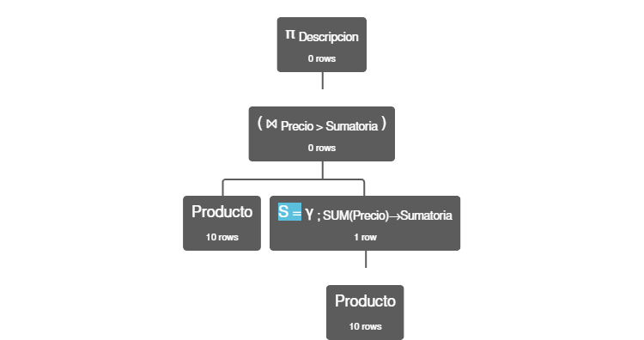

1. Venta1 ∩ Venta2



1. π Nombre (Clientes ⨝ (π N_Cliente (Venta1 ∪ Venta2)))

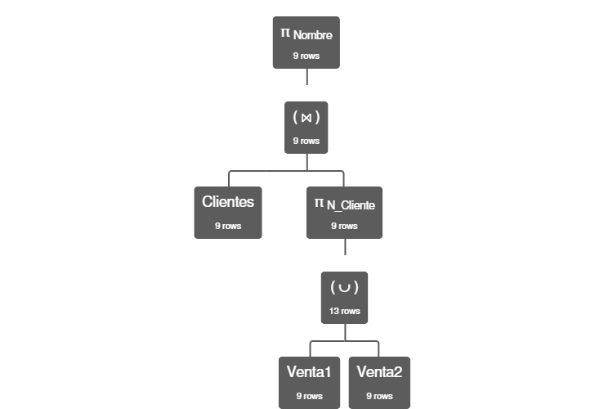

1. Venta1-Venta2



6. M = γmax(Poblacion)→idcliente(Clientes)

πN_Cliente(Clientes⨝Poblacion=idcliente M)

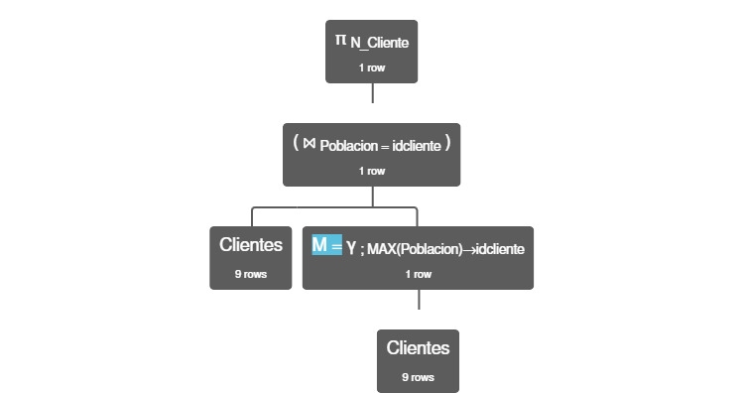

7. M = γmax(Precio)→ValorMaximo(Producto)

N = γmin(Precio)→ValorMinimo(Producto)

πCod_producto(Producto⨝Precio= ValorMaximo M ∪ Producto⨝Precio= ValorMinimo N)

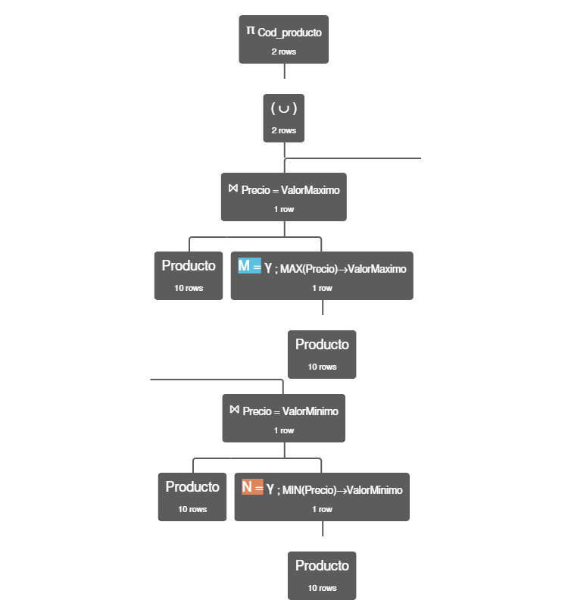

8. π Cod_Producto (σ N_Cliente=8 (Venta1∩Venta2))

